Nos cartes de voeux
Notre carte de vœux
Nous avons chacun réalisé une carte de vœux pour l’envoyer à la personne de notre choix. Ce fut l’occasion pour nous d’apprendre à écrire « Bonne année 2024 », en capitales d’imprimerie pour les MS et en attaché pour les GS.
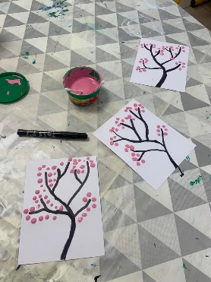
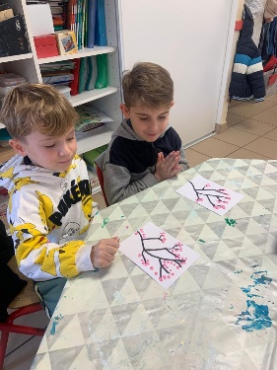
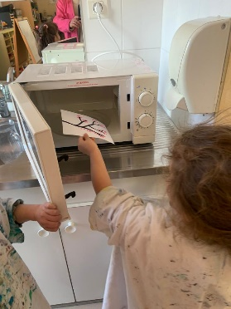

Nous avons réalisé des cerisiers du japon sur les cartes de vœux avec de la peinture gonflante au micro-onde. Les enfants étaient impressionnés.

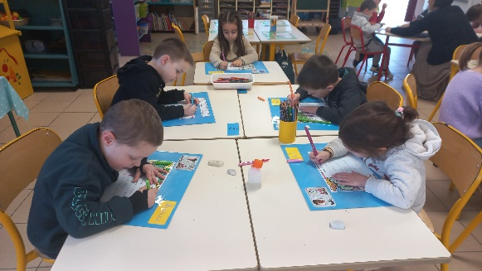
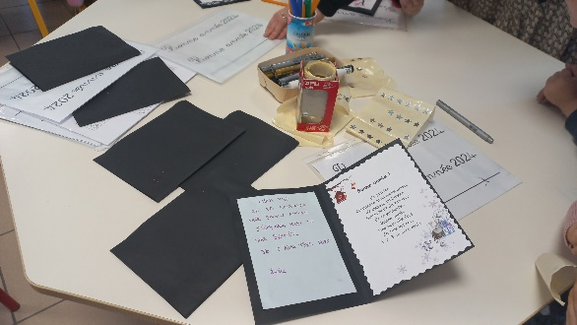
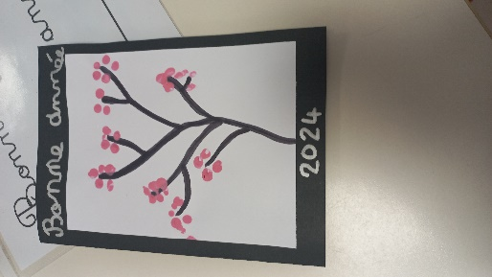

Ensuite, nous sommes allés les poster dans la boîte aux lettres de Venansault.

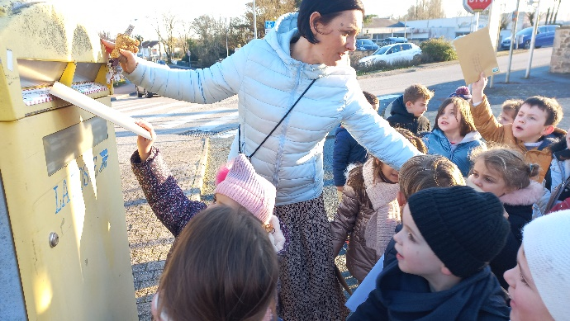
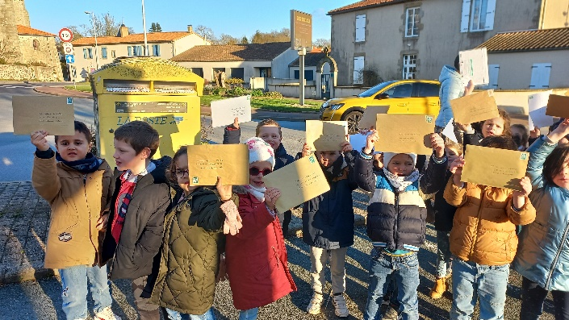

Maintenant , nous attendons et espérons que nos destinataires vont nous répondre !

